Вначале было слово, и это было Русское слово
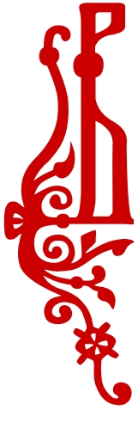
(Размышления на заданную тему)
Любая статья интересна, прежде всего, своей новизной, новым взглядом на известные проблемы и тем, что она не только отвечает на некоторые вопросы, но и задает новые, ответ на которые способствуют развитию Человека, т.к. он старается найти ответы на возникшие вопросы.
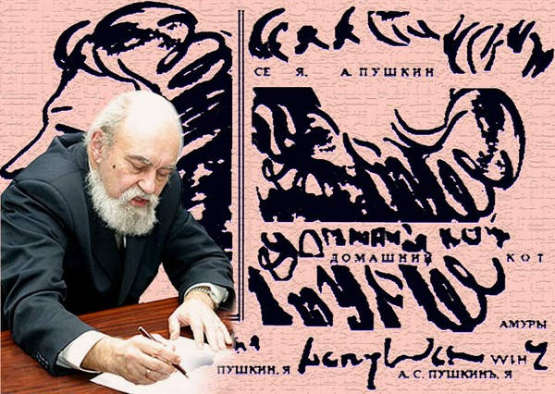
Вопросы языка, в наше время, пожалуй, одна из насущных проблем, которую необходимо решать в первую очередь. Язык - это не только средство коммуникации, но это еще и богатейшее средство для отражения реальной действительности, это и истинная летопись народа, ибо ничто так не формирует «душу» или менталитет народа, как язык. Следует помнить, что язык, как система, также развивается по определенным законам. И, если наши «друзья» формированию нашего самосознания отводят 1000 лет, то русский ученый В. А. Чудинов, доктор философских наук, председатель комиссии по истории культуры Древней Руси, Совета по истории культуры при Президиуме РАН, специалист по славянской рунице, показал, что единственным языком Человечества на протяжении огромного времени существования человека (от двух миллионов лет (по развитости структуры) назад до пяти тысяч лет назад) существовал единый язык Человечества, который с полным основанием может быть назван языком русским.
И сейчас для русского языка наступило особенное время, как пишет в своей статье «РУССКИЙ ЯЗЫК - НАСТУПИЛО ВРЕМЯ….. “СветЛ” – в помощь…», http://www.liveinternet.ru/users/2979159/post321236698/ затрагивающей многие вопросы, Ф.Д. Шкруднев: «В 2013 году русский язык вышел на второе место среди самых популярных языков Интернета» [27]. И это не случайно. В мире нет случайных процессов, они все управляемы.
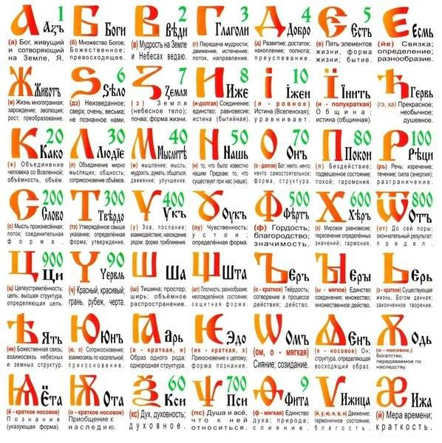
Не случайно Кирилл и Мефодий из 54 букв древнесловенской буквицы оставили всего 49, убрав из него буквы, которых не было в греческом языке. А буквы эти передавали носовые и горловые звуки. Теряя их, народ Русов постепенно утрачивал горловое пение и особую вибрацию голосовых связок. А отсутствие носовых звуков, которые при произношении стимулировали гипофиз, отрицательно сказывалось на функциях гипофиза. А он, между прочим, является центром ВОЛИ.
Кроме того, носовые звуки, или гнусавость в произношении:
1) открывает в голове евстахиевы трубы, дающие способность яснослышания;
2) и активизирует одновременную работу обоих полушарий головного мозга (современная система образования построена на работе только левого полушария).
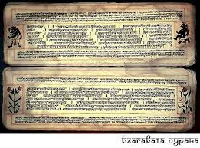
Не случайно и то, что в науку давно введен антинаучный термин «индоевропейские народы, языки…» и т.п. Нет такого народа. Есть индусы Дравидии, объединяющие нагов и дравидов, относящихся к негроидной группе народов – черной расе, и есть европейцы – представители белой расы.
Здесь стоит вспомнить Н.В.Левашова, который в своей книге «Россия в кривых зеркалах» писал, что после второго похода в Дравидию (Древнюю Индию), состоявшегося в Лето 3503 от С.М.З.Х или 2006 г. д.н.э. славяно-ариев, говоривших на старорусском языке(), индусам были переданы Веды – азбучные знания и язык. Со временем старорусский язык у индусов стал санскритом (сам скрыт). Это также утверждает Б.В. Маков в «Основах формирования человечества» (Приложение 4), который пишет: «Латынь и греческий оставим в стороне, так как это все тот же древнееврейский язык, и остановимся на санскрите – предке индоевропейской семьи языков…. "…сам санскрит имеет древнееврейские лингвистические корни"…"Углубимся в санскрит, что, то же самое, что древнееврейский язык. Так вот, «пра», «про» (pra, pro), вообще говоря, это – товар по самому первому его смыслу, затем перешедшее в значение – собственность."
После исхода из Индии гиксосов (предков иудеев) – серой подрасы, взявшей в качестве своего языка санскрит, который со временем они трансформировали его в древнееврейский, сохранивший только 22 буквы из санскрита. Аналогично поступили бритты, как отмечает А. Драгункин, - убравшие суффиксы из нашего языка и заменившие наш алфавит на латиницу, оставив 26 букв.
За четыре тысячи лет санскрит, «замороженный» (запрещалось вносить какие-либо коррективы в грамматику и в произношение слов) в среде представителей высшей касты индусов, на самом деле оказался старорусским языком, 70 % слов которого сохранились в современном русском языке. Однако за тысячелетия это родство было предано забвению, особенно после распада славяно-арийской империи. Это оказало такое сильное воздействие даже на носителей древнего языка, что его представители – ученые-лингвисты - предпочитают очень осторожно «касаться» истории своего языка, изобретая различные компромиссные термины типа: индоевропейские языки, индоевропейские народы. Вот несколько слов на санскрите и современном русском языке:
Русский | Санскрит | Русский | Санскрит
Матерь  Праматерь  Сын  Сноха  Свояк  Тата, тятя | матрь  праматрь  суну, суна  снуша  свака  тата | брат  братство  деверь  зять  свойство  жена | бхратар  бхратрьтва  деварь  джата, джати  сватва  джани

Профессор Делийского университета санскритолог Дурга Прасад Шастри пишет, что «русский язык более древен, чем санскрит, и является древнейшим диалектом санскрита». Скорее всего, учёный, изучавший санскрит и знающий, что он принесен в Индию русами, а также, что он на 70 % похожий на русский, посчитал, что последний является одной из разновидностей еще более древнего прасанскрита.
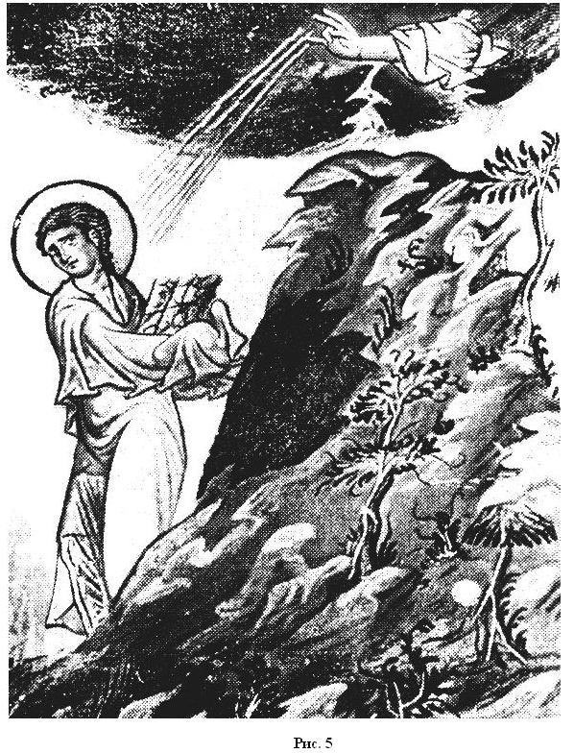
В результате своих исследований профессор Чудинов приходит к выводу, что славянская письменность и, прежде всего, русская письменность существует, по крайней мере, несколько десятков тысяч лет. «Сейчас совершенно очевидно, - говорит Чудинов, - что наши предки в течение многих тысячелетий обладали традициями письма, весьма продуманного и по-своему совершенного - и это в то время, когда большинство европейских народов писать и читать не умели».
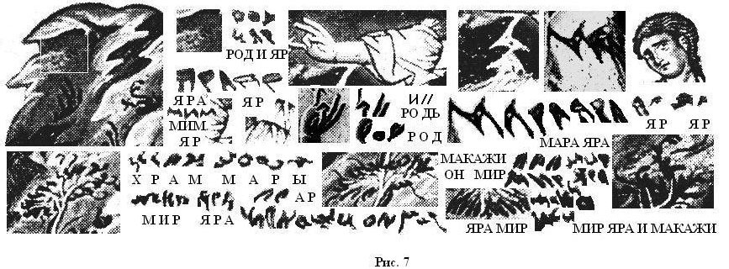
Одна из целей автора статьи – показать роль СУЗ в управлении процессами на Земле и роль языка в этом процессе, особенно в настоящий период – перехода от паразитической СУЗ к Родной, ненасильственной СУЗ (Системе Управления Земли).
С переходом к Родной СУЗ меняется и октава, на которой Мозг должен воспринимать её команды, и соответственно язык, меняются и генотипы Мозга.
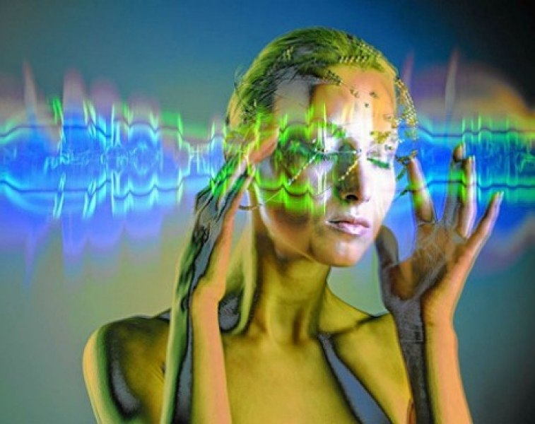
Одна из ключевых фраз статьи: «Все происходит публично и не публично. Но процессы, уже запущенные, остановить НЕ СМОЖЕТ НИКТО.
Да, и эти процессы управляемы. Это, своего рода, самозащита разумной цивилизации в виде СУЗ. Очевидно не одна цивилизация погибала на начальных этапах своего развития, не имея надёжной защиты. И такая защита была создана более развитыми цивилизациями.
И это возможно в виду того, что мир сотворен по единым законам, которые на определённом этапе развития можно познать и использовать для планомерного собственного ненасильственного развития. Но это не значит, что СУЗ должна решать все личные проблемы за каждого землянина. Она обеспечивает свободу выбора.
Однако встречается категория людей, которые считают, что, если они читают Левашова, Хатыбова и Макова, то СУЗ им обеспечит билет на «Белый пароход». Здесь проще ответить словами Высоцкого В.:
Но если дуб, как дерево – родишься баобабом,
И будет баобабом тыщу лет, пока помрёшь.
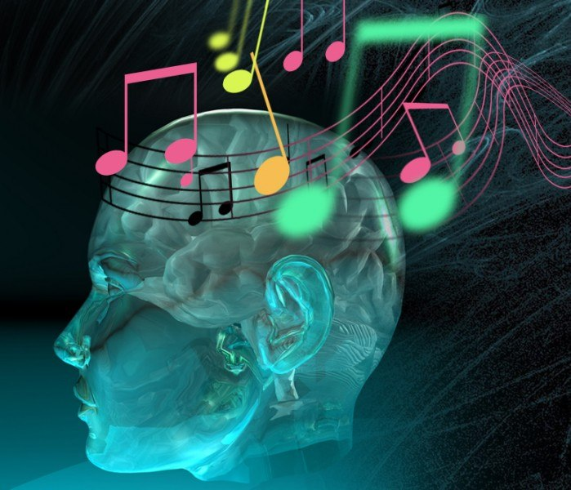
Никакая СУЗ, никакой Бог или Герой за нас не решат наши проблемы с нашими мозгами. Каждый должен использовать данный ему шанс на развитие самого себя, чтобы быть интегрированным в будущее. Другого не дано.
В статье отмечено, что «Мозг получает информацию в музыкальных рядах и преобразует её, используя свой транслятор, в текстовую последовательность».
Следовательно, наш язык не просто набор слов, а определённая последовательность звуков, уложенных в ряд по определённым законам гармонии, на которых построен весь окружающий мир и наш приёмник -позвоночник.
Коснёмся и такого вопроса, как энергетика букв. Мы помним, что в Кириллице было 49 буквы, при этом 19 гласных букв. Как утверждает физика, наши гласные – это энергетика, согласные же отбирают энергию, особенно взрывные. Чем больше гласных в языке, тем больше энергии у народа. Так вот, в результате всех реформ Алфавита было сокращено почти 50% гласных: из 19 – осталось 10, даже 9, потому что букву Ё не печатают в надежде на то, что через 2-3 поколения она уйдёт из языка, как многострадальные юсы, которые были очень важными буквами (юсы, юстиция, юстировать – однокоренные слова). Они передавали носовые звуки, вибрация которых была самой высокой и достигала высоких слоёв космоса.
Работа с лингвистами и математиками МГУ показала, что структура человеческой речи, книжного текста и структур последовательности ДНК, т.е. хромосом, математически близки. Это доказывает, что на организм Человека можно воздействовать через язык. Факты эти были обнаружены относительно недавно, и их сразу попытались использовать в работах, ставящих целью изменение сознания человека, независимо от его воли, т.е. с целью управления им.
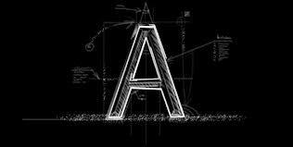
Дело в том, что Алфавит – это не просто перечень букв, которые отражают существующие в языке звуки. Это внутриприродный код, электромагнитная матрица которого на 30% является общей для людей, животных и растений. Это доказано трудами академиков П.П. Гаряева (1997 г.), Г.И. Шипова и А.Е. Акимова. Буквы русского Алфавита являются как бы физическими знаками, имеющими свою геометрию и свои математические формулы. Буква – это геометрия звука. Русский язык всегда был образныМ. В наших словах сохранялся образ, суть природная. Образное (слогановое) построение древней мыслеречи предусматривает множество слов-синонимов и вариантов последовательности сборки, ведь задача мозга нарисовать голографический образ объекта, доступный пониманию. Но этим не заканчиваются возможности нашего мозга.
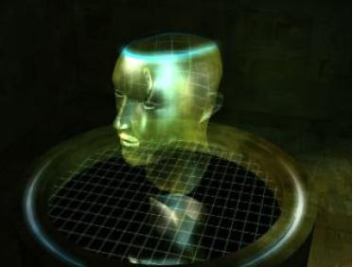
В статье представлена перспектива нашего развития и значимость комплекса «СветЛ»: «Однако именно сегодня нам и предстоит ПЕРЕЙТИ от ГОЛОГРАФИИ (одно из “замечательных достижений современной науки и техники”. Голограммы обладают “уникальным свойством - восстанавливать полноценное объёмное изображение реальных предметов”) (голографического изображения) к ВИЗУОЛОГРАФИИ – образному МНОГОПРОСТРАНСТВЕННОМУ отображению любой информации (то, о чем говорил и Н. Левашов и А. Хатыбов) - через ФУНКЦИЮ МОЗГА. Вот здесь и “ПРИГОДЯТСЯ” Программы «СветЛ».
Программы СветЛ и направлены на гармонизацию нашей сущности, а значит и правильного её развития, независимо от самого владельца, его местонахождения и подготовленности к происходящим изменениям в окружающей среде. Иначе говоря. Это еще один шанс для саморазвития.
Касаясь стран, использующих иероглифы, можно отметить одну их особенность их мыслительных особенностей. Их народы хорошо запоминают графическую информацию, а вот задачи решают через компромиссы (характерно для конструкторов), не понимая смысла противоречий. Мне приходилось 4 часа объяснять китайским докторам технических наук - как я решил задачу об электролизерах на алюминиевом заводе. Они не могли понять, почему графитовый электрод должен быть и коротким, и длинным, одновременно. Решение им понравилось, а ход решения они так и не поняли. Почему? – ведь они также изучали диалектику… Через неделю ответ помог найти товарищ, который прочитал книгу про мышление азиатов.
Углубляясь в физику процесса, русский ученый Хатыбов А.М. пишет, что «любая форма жизни требует поддержки частотного баланса, и эта поддержка обеспечивается на временной или постоянной основе (Система)».
Биоструктуры на любом небесном теле имеют только тот спектр частот, который обеспечивается Системой. Этот спектр частот обеспечен либо за счет НЛО (создается купол, внутри которого и обеспечена жизнь биоструктуры, для которой частотный баланс уникален).
Доказательства о воздействии определенного спектра частот на живое были приведены академиком П.П. Гаряевым в его работе «Волновой геном», где описаны многочисленные опыты: 90% мёртвых зёрен пшеницы оживали от человеческой речи и все подопытные семена погибали от мата! При этом результат поражал устойчивостью и повторяемостью. Все видели видеофильм Н. Левашова, где он говорил о роли мата в языке и его воздействии на человека, воду и т.д.
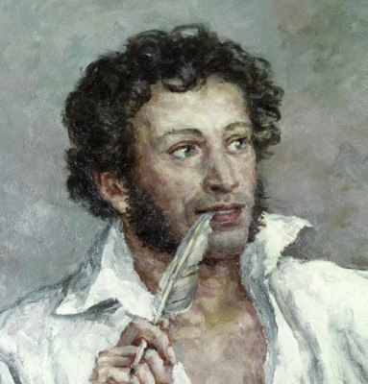
Наша речь - это также определенный спектр частот. И не случайно в поэзии мы легко воспринимаем те стихи, которые «музыкальны», подчиняются определенному ритму. Оттого и существует рифма в разных формах. Например, предпочтительные размеры стихотворений у Пушкина тяготеют к числам 5, 8, 13, 21, 34, 55,... А это ряд Фибоначчи. Причем, стихи имеют еще и свой музыкальный ритм, оказывающий эстетическое и эмоциональное воздействие на человека.
Даже «белые» стихи, произнесенные в определенной тональности, ритме, слушаются с удовольствием. Да и обычная проза, читаемая с выражением, в определенной тональности и с определенным тембром воспринимается словно поэзия.
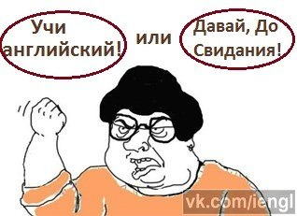
Известно из жизни, что язык языку рознь. Но вот, несмотря на численность китайцев, развитость и богатство русского языка, старая СУЗ выбрала в качестве командного английский язык. И это не случайно. Паразитическая система была активно внедрена в первую очередь среди англосаксов, т.е. в Западной Европе, где развитие пошло по технократическому пути – фактически тупиковому, каким является и чисто созерцательный путь развития (йоги). Россия не в счёт (она шла двумя путями), т.к. до реформ Петра философия русской мысли базировалась на «Русском космизме» (ныне это называют системным анализом), а это никак не вписывалось в технократический путь развития, ибо эбры – больше левополушарные существа, потому и хорошие изобретатели-разрушители. Английский язык, как больше информационный, «обрезанный» и бедный, лучше всего подходил на роль командного языка.
Кстати, из опыта работы с детьми. У русских детей хорошо работает правое полушарие, связанное с воображением, образностью, чувственностью и т.д. и левое полушарие, но без логики, доведенной до оскопленного формализма.
И, как отмечено в статье – избыточность русского языка, как командного, равна нулю, т.е. он может быть использован полностью. Богатство самого языка дает огромные возможности по управлению и самой СУЗ, не смотря на то, что он был разработан за 257 лет. До рождения Пушкина – проводника этого языка. Но язык формировался не на пустом месте, а тысячелетиями и в определенный период своего развития был унифицирован для широкого применения (т.к. существуют разные диалекты).
Если смотреть шире, то проблема языка стоит не только у русского народа.
В последнее время наметились две тенденции, о чем еще в 90-х годах писал один ученый, - это интернационализация общества и самоидентификация людей, возврат к своим корням. Противоречия разрешается так: на уровне личности идёт самоидентификация, Человек задаёт вопрос себе – кто он? Возникает усиленный интерес к истории своего народа. А на уровне сообщества идёт интернационализация, но с сохранением и развитием своего языка, хотя многие языки произошли от русского. Ведь смерть языка означает смерть Рода. Но, согласно законам развития систем, в итоге снова все языки должны слиться в единый, где каждый из сохраненных языков будет органической подсистемой Единого языка Человечества. И Язык этот будет снова НовоРусским.
Подтверждением тому могут служить примеры, приведённые в статье. Дети изучают русский язык, общаясь только с одним русским ребенком. И это не случайно. Несмотря на большие различия разных языковых групп, мозг сохраняет голографический принцип работы - образность, хотя бы на уровне внутреннего общения отделов мозга между собой. При проведении экспериментов над речевой зоной мозга, выяснилось, что как бы ни ломали языки люди разных национальностей, их мозг проговаривает слова и общается между своими отделами «по-русски».
Ещё один пример. Учёные из университета г. Хайфы (Израиль) пишут: «Школьники, знающие русский язык, имеют больше шансов достичь успехов в образовании, чем те, которые не владеют языком Пушкина и Достоевского... Овладение навыками чтения и письма на русском языке в дошкольный период даёт ученикам значительные преимущества в овладении знаниями, – утверждает проф. Мила Шварц. Как показали исследования, школьники, имеющие представления о грамматике русского языка, показывают более высокие результаты в учёбе по сравнению со сверстниками, владеющими только ивритом или другими языками.
Не обходит автор статьи и определенную категорию людей, так называемых дилетантов. Здесь следует также остановиться, т.к. дилетанты ставят себя в один ряд в просвещёнными «дилетантами».
Известно общенаучное определение, что дилетант - тот, кто занимается наукой или искусством и т. п. без специальной профессиональной подготовки, достаточных знаний. ВЕРНО: он не специалист в чужой области знаний. Но он специалист, как правило, в своей области, он еще умеет мыслить системно. Мы будем вести речь о просвещённых дилетантах, которые и создавали науку и технику. Отсутствие психологической инерции в новой области и позволяет «дилетанту» нестандартно подойти к решению проблемы, после чего он со временем становится специалистом и даже профессионалом. Однако есть дилетанты, которые во что бы то ни стало хотят быть великими, иметь много денег или быть всегда на виду, быть в числе упоминаемых всуе, и лишь для удовлетворения своих низменных инстинктов. Они готовы на всё ради решения своих задач. Это самый распространённый и опасный тип дилетантов. К нему и относится, в частности, «товарищ АНЯ» со своей командой. Они украли чужую разработку, не понимая, что украли, поэтому у них ничего в итоге не получится. Однажды их «ЛучНик» выстрелит в них самих.
И ещё. Часто приходится слышать, что со сменой СУЗ должны измениться и технологии производства энергии. И это почему-то многих вводит в состояние страха – что будет? Спросите себя и ответьте на вопросы: изменится ли материя и, в каком направлении? Исчезнет ли атом, электрон, магнитное, гравитационное и электрическое поля, являющиеся «разновидностью» электрического, или они лишь поменяют свои энергетические характеристики? Проанализируйте, почему 40 000 лет назад наши предки записали сантии для нас на платиновых и золотых пластинах?
Вот сколько вопросов и ассоциаций вызвала статья Ф.Д.Шкруднева.
И в заключение хочет сказать словами автора: наступило время Русского языка!
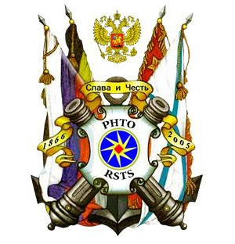
17.04.2014 г.
И. Кондраков
Продолжение следует…

Левашов Н.В. Россия в кривых зеркалах. с. 181-182
www.dazzle.ru.

